

**API DE CALENDARIO**

**Carol Dayana Rojas Arévalo**

**Lyahn Steven Vargas Rozo**

**Johana Milena Rincón**

**Jair Esteban Téllez**

**Andrés Silva Ramos**

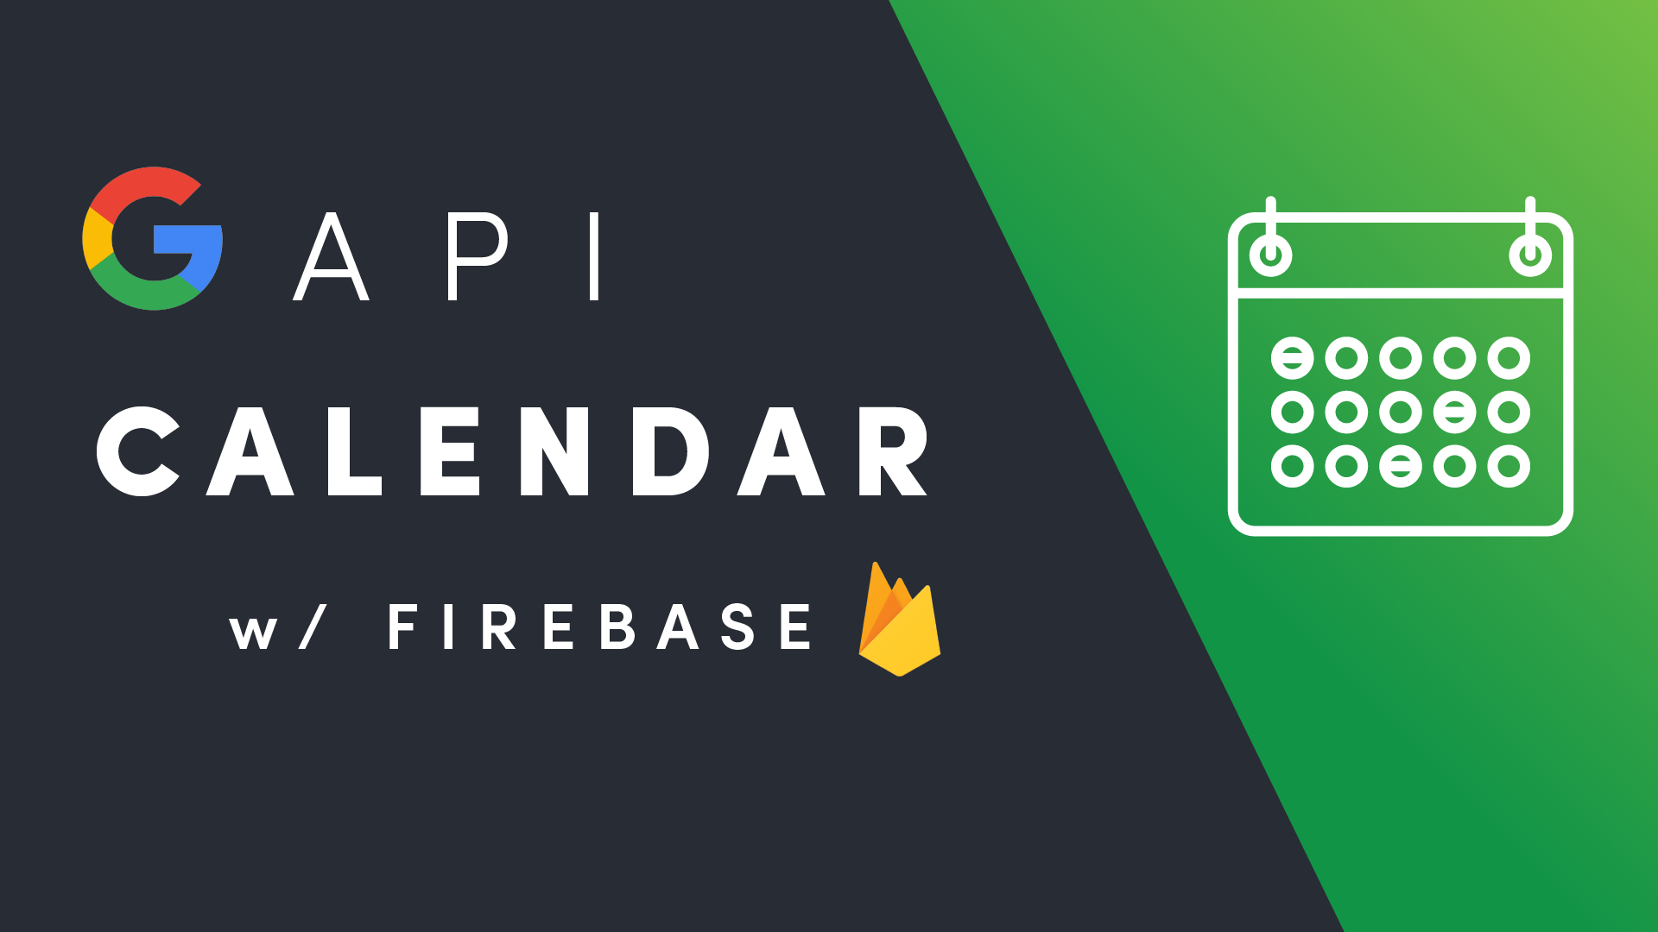



**INTRODUCCION**

La **API de Calendario** permite gestionar de manera eficiente los eventos programados en el bar, como conciertos, promociones y fiestas temáticas. A través de esta herramienta, los administradores pueden agregar, actualizar y visualizar los eventos futuros, mientras que los clientes tienen acceso a un calendario actualizado para conocer las actividades próximas.

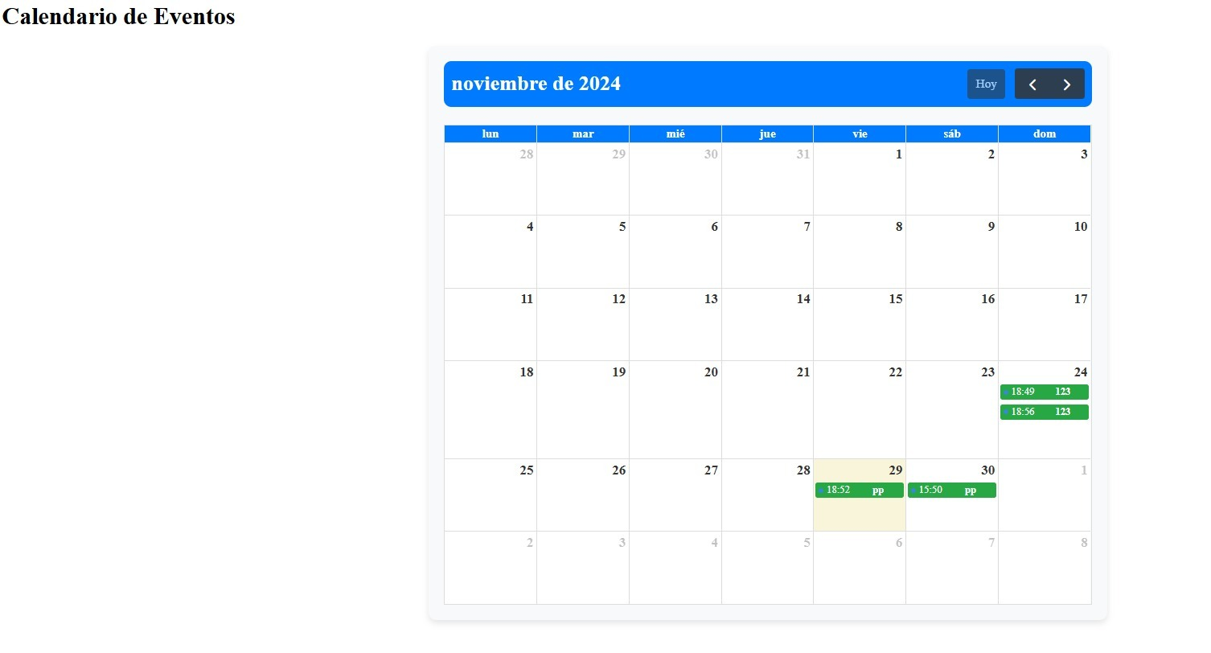

**Uso**

**Ingreso a la Plataforma:**

El administrador o usuario accede a la plataforma, donde puede iniciar sesión si ya tiene una cuenta, o registrarse si es la primera vez que utiliza el servicio. Una vez autenticado, tendrá acceso a las funcionalidades para gestionar los eventos del bar.

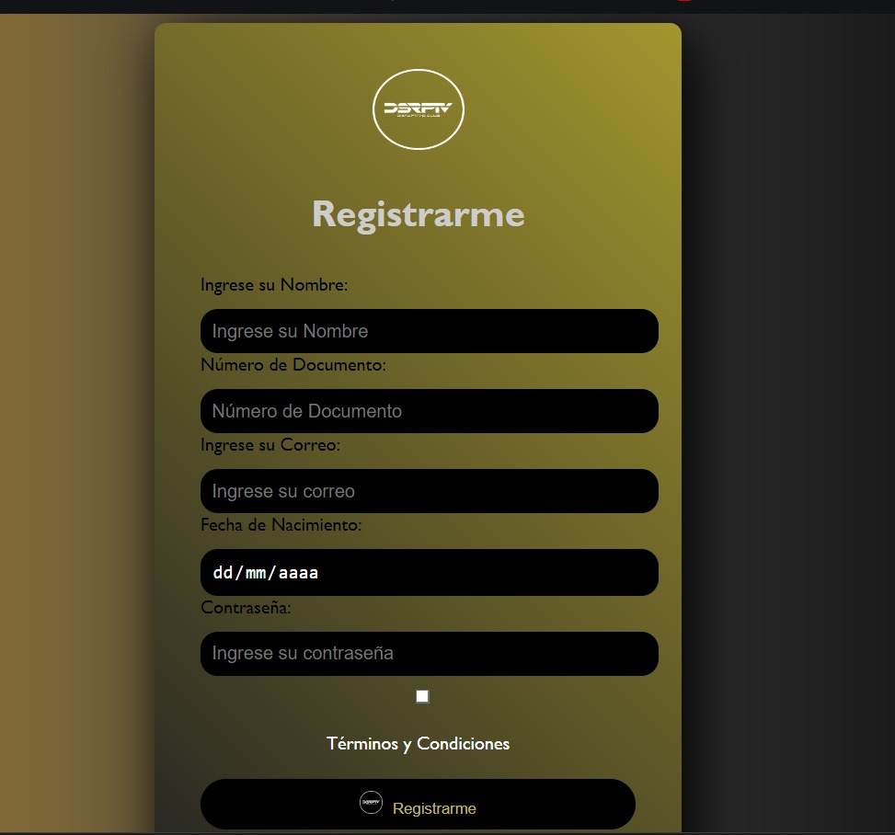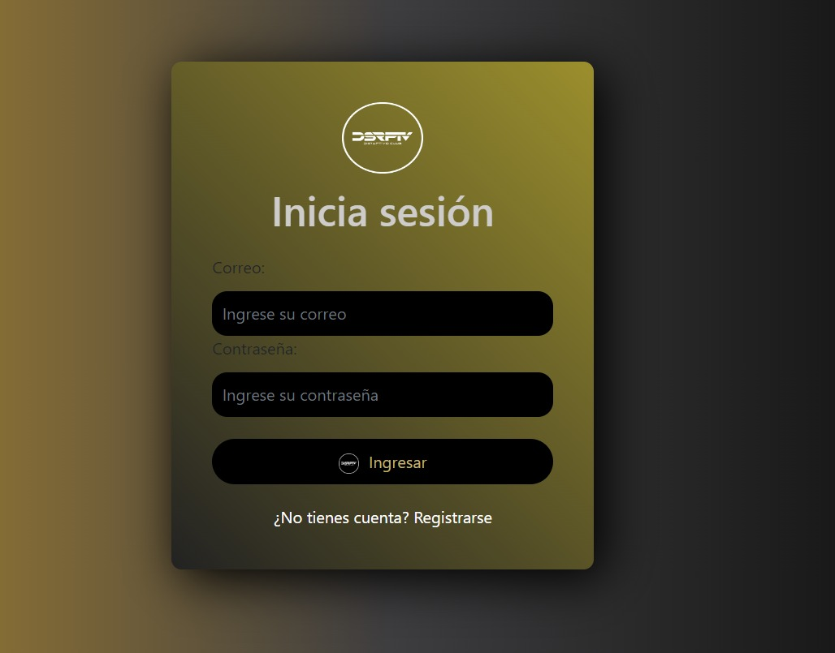

**Página Principal (index):**

Después de iniciar sesión, el usuario será redirigido al índice principal, donde podrá visualizar el calendario de eventos programados en el bar. Esta página mostrará un resumen de los próximos eventos, con opciones para agregar, editar o eliminar eventos.

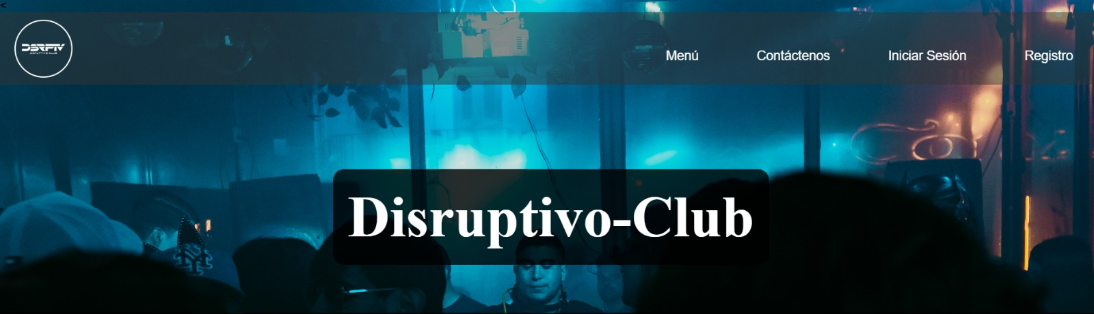

**Visualización de Eventos:**

En la página principal, el usuario podrá ver todos los eventos próximos, con detalles como la fecha, hora, tipo de evento y descripción. Cada evento será fácilmente accesible, y el usuario podrá hacer clic para obtener más información o modificarlo.

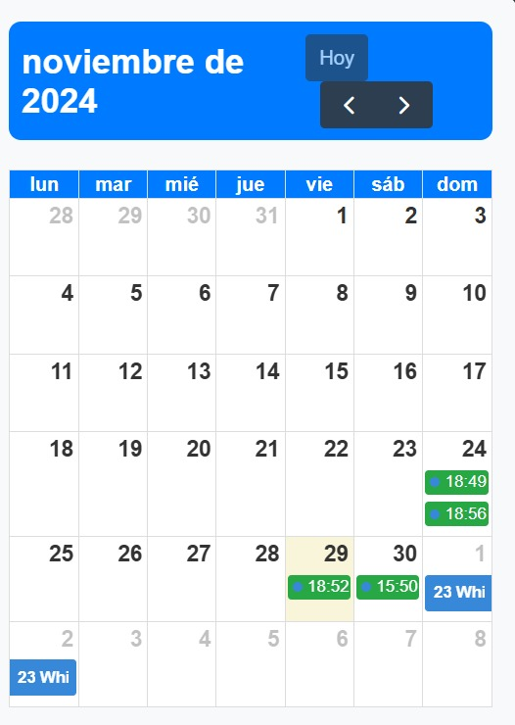

**Gestión de Eventos:**

El administrador puede añadir nuevos eventos haciendo clic en un botón de "Agregar Evento", donde podrá ingresar todos los detalles del evento, como nombre, fecha, hora, descripción y tipo (concierto, promoción, fiesta, etc.). Una vez guardados, los eventos se agregarán automáticamente al calendario.



**Código de la api de calendario**

